INTRODUCCIÓN

Este manual te guiará a través de todas las funcionalidades y características de nuestra aplicación llamada Lau!, diseñada para mejorar la organización y desarrollo de equipos en competiciones de juegos.
Nuestro sistema facilita la coordinación y comunicación entre participantes, optimizando la gestión de inscripciones, programación de enfrentamientos y seguimiento de resultados. Al ofrecer herramientas de gestión eficientes, promovemos un entorno competitivo justo y equitativo.
En este manual encontrarás instrucciones detalladas para utilizar todas las funcionalidades del sistema, incluyendo la administración de competiciones, gestión de equipos y jugadores, configuración de calendarios y generación de informes. Nuestro objetivo es proporcionarte las herramientas necesarias para maximizar los beneficios de nuestra aplicación.
VENTANA DE LOGIN:
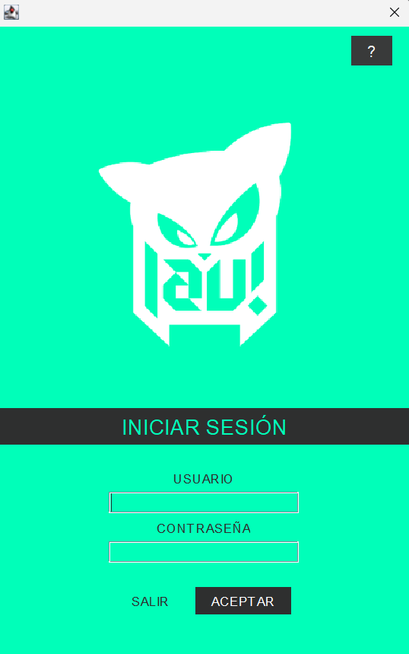
Al iniciar la aplicación, aparece una ventana de inicio de sesión. En esta ventana, puedes ingresar con tu usuario previamente creado. Además, si necesitas ayuda, puedes presionar el botón con un signo de interrogación para acceder a la opción de contacto.
Contacta con nosotros
VENTANA PRINCIPAL:
Al ingresar con un usuario administrador, nos aperece la siguiente ventana, la cual contiene las siguientes funciones:
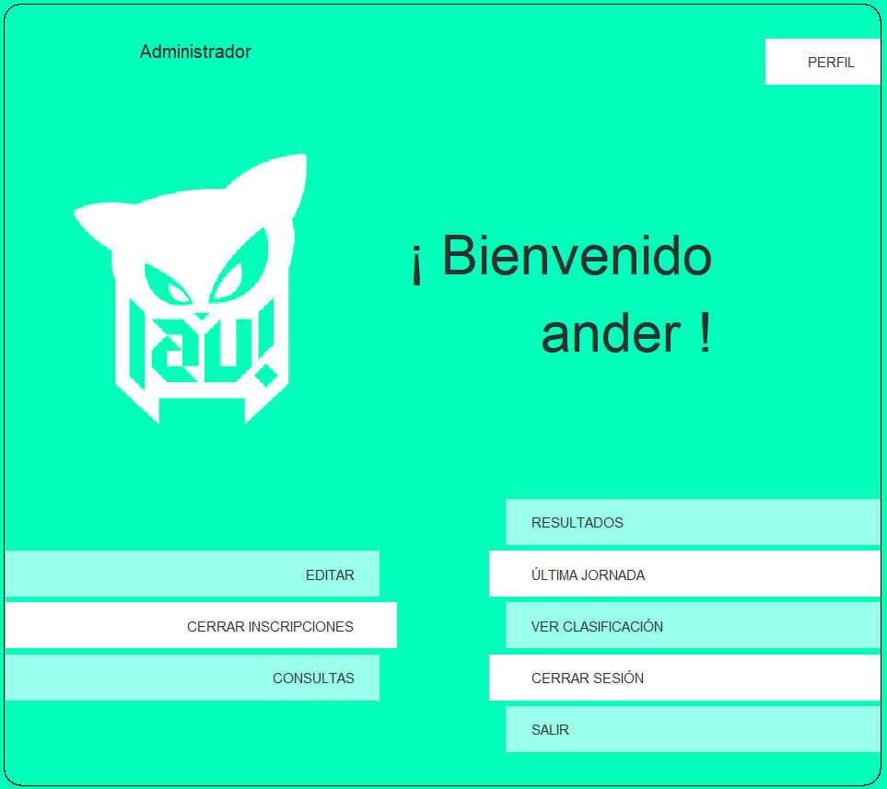

Estos botones nos permiten abrir diferentes ventanas en la aplicación, cada una diseñada para realizar funciones específicas. A través de estas ventanas, podemos:
- Creación de usuarios
- Realizar consultas sobre diversos aspectos del sistema.
- Gestionar competiciones, incluyendo la creación y administración de eventos.
- Organizar y visualizar las jornadas de cada competición.
- Consultar los resultados de los enfrentamientos de manera sencilla.
Además, estas ventanas también ofrecen la función de editar, permitiendo modificar la información existente según sea necesario. En resumen, los botones proporcionan acceso directo a todas las herramientas y funcionalidades necesarias para una gestión eficiente y completa de las competiciones.
VENTANA DEL BOTON PERFIL:

Al presionar el botón “Perfil”, se abre una nueva ventana en la que podemos crear un nuevo usuario.

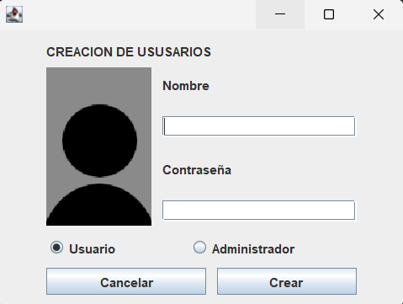

VENTANA DEL BOTON EDITAR

Al presionar el botón "Editar", se despliegan seis opciones diferentes. Cada una de estas opciones nos permite realizar acciones específicas para gestionar y modificar distintos aspectos del sistema según nuestras necesidades de una forma sencilla.
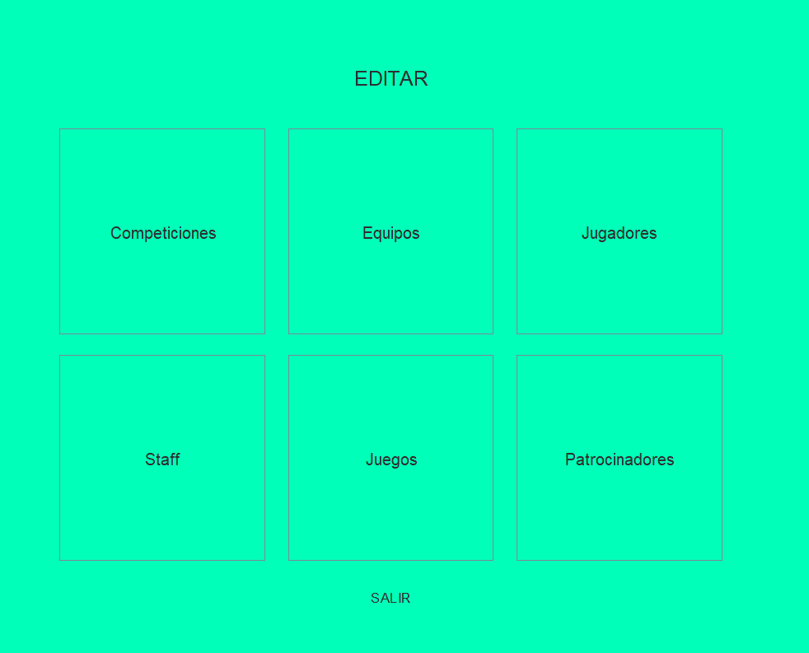

VENTANA DEL BOTON CONSULTAS

Al presionar el botón “Consultas”, aparece una barra con seis opciones: Jugador, Equipo, Entrenador, Asistente, Competición y Juego. Cada una de estas opciones nos permite acceder a información específica sobre el tema seleccionado. Al elegir una opción, se muestra toda la información previamente añadida relacionada con esa categoría, facilitando la consulta y revisión de datos de manera organizada y detallada.

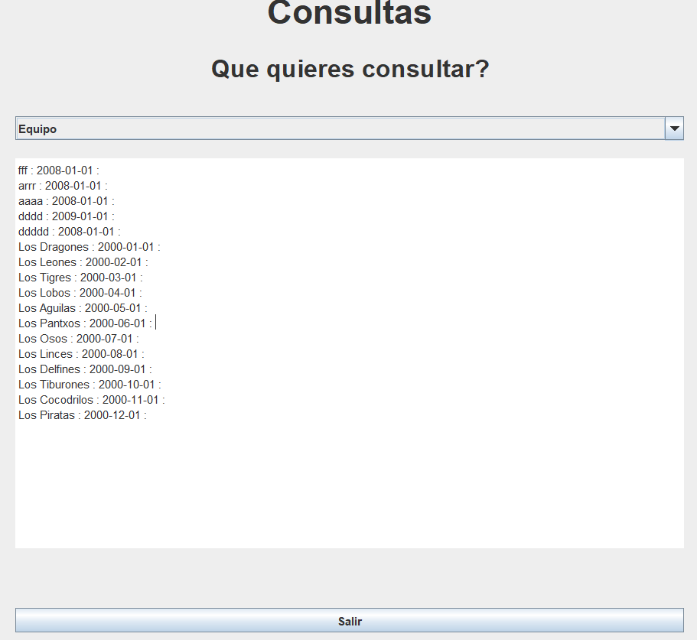
VENTANA DEL BOTON RESULTADOS

Al presionar el botón “Resultados”, aparecen dos opciones: "Competición" y "Jornada". Cada una de estas opciones tiene su propia barra de selección, lo que permite una mejor visualización y elección entre ellas.
VENTANA DEL BOTON ULTIMA JORNADA

Al presionar el botón “Última Jornada”, aparece una barra con diferentes jornadas. En esta barra, podemos ver la información de las competiciones correspondientes a cada jornada.

VENTANA DEL BOTON VER CLASIFICACION

Al presionar el botón “Ver Clasificación”, aparece una barra con diferentes opciones de competiciones. En esta barra, se muestra la información sobre la posición de los equipos en cada competición, junto con los puntos que han obtenido en los distintos enfrentamientos.
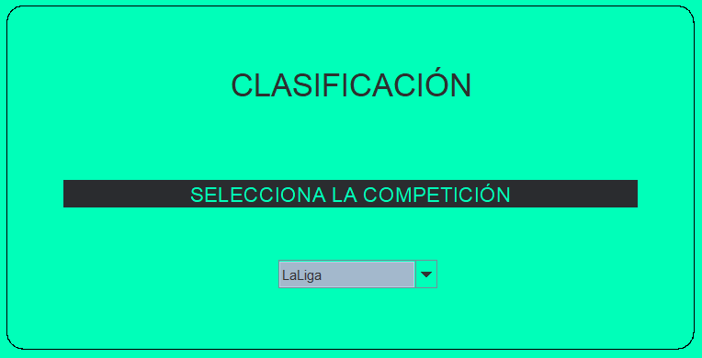
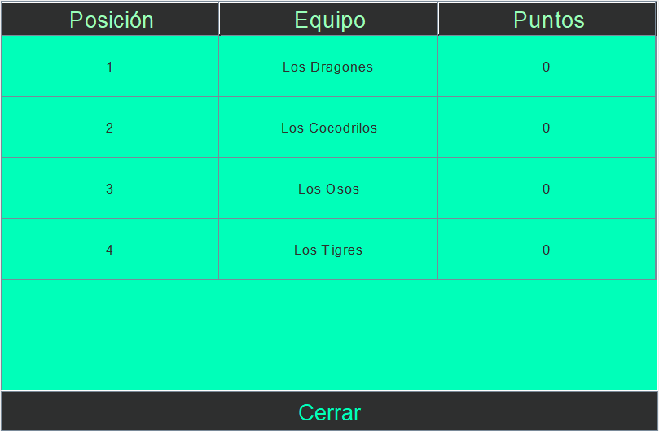

Por último, tenemos dos botones: “Cerrar sesión” y “Salir”.
- Cerrar sesión: Al presionar este botón, la sesión del usuario actual se cierra de inmediato. A continuación, se abre la ventana de inicio de sesión, lo que permite que otro usuario pueda ingresar al sistema utilizando sus propias credenciales.


- Salir: Al presionar este botón, la aplicación se cierra por completo y el programa se finaliza de manera inmediata, terminando todas las operaciones en curso.

VENTANA PRINCIPAL AL INICIAR COMO USUARIO NORMAL

Al ingresar a la aplicación como usuario normal, se presentan opciones limitadas. En esta vista, solo se puede acceder a la información de la "Última jornada" y a la opción "Ver clasificación". Estas funcionalidades permiten visualizar los resultados y posiciones más recientes en las competiciones, proporcionando una visión general y actualizada del desempeño en la última jornada y la clasificación general.
